**ImageMagick バージョン 7 のインストール**

最終更新: 2018年4月16日

**URL**: https://www.kunihikokaneko.com/dblab/toolchain/imagemagick7.docx

もしくは https://www.kunihikokaneko.com/dblab/toolchain/imagemagick7.pdf

キーワード: ImageMagick インストール, 画像表示ソフト, 画像処理ソフト



**ImageMagick**は、画像処理のための定番のツール．コマンドで操作するので、作業を自動化したりとか、作業記録をコマンドの形で残すなどが簡単にできる

* **ダウンロードとインストールの手順**

1. ImageMagickのウェブページを開く．

**http://www.imagemagick.org/**

1. 「**Download**」をクリック．



③ 画面の下の方にある「Windows Binary Release」のところから**種類を選ぶ**．種類が選べるので「**Win64 static at 16 bits-per-pixel component**」を選ぶ。これは、

・**64 ビットWindows** 用

・16ビット（**1画素16ビット**）のもの

・**static** のもの

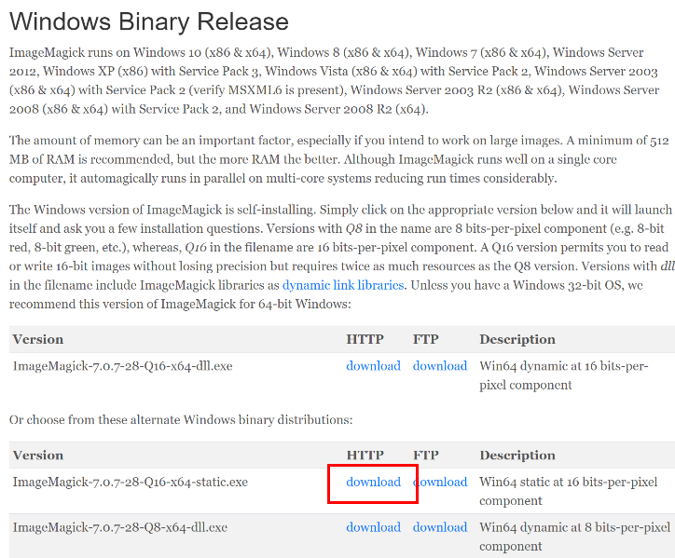

④ ダウンロードした .exe ファイルを実行して、インストールする

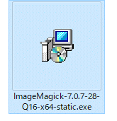

⑤ 確認のため ImageMagick を使って、画像を表示してみる．

Windowsのコマンドプロンプトを開き、次のコマンドを実行．

**imdisplay ＜画像ファイル名＞**

**実行結果例**を次に示す．

* 下の実行結果例で「**lena.jpg**」のところは、手持ちの画像ファイルに読み替えること．

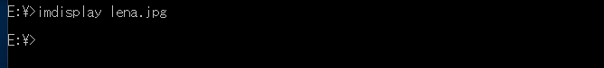

画面が開き、画像が表示されることを確認する。

